Татарстанда 18 меңнән артык күп балалы ана пенсиягә вакытыннан алда чыкты
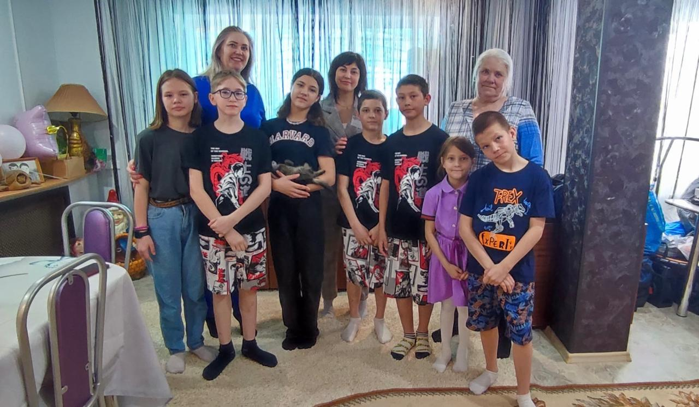
Күп балалы әниләр картлык буенча иминият пенсиясенә вакытыннан алда чыгарга хокуклы. Бу барыннан да элек 5 һәм аннан да күбрәк бала табып, аларны 8 яшькә җиткәнче тәрбияләгән әниләргә кагыла. Алар пенсиягә 50 яшендә чыга ала. Дүрт һәм өч бала табып үстергән аналарга шулай ук вакытыннан алда - 56 һәм 57 яшьтә пенсия билгеләнә.
Күп балалы аналарга вакытыннан алда пенсия билгеләү өчен төп таләпләр - 15 ел хезмәт стажы, шулай ук 28,2 пенсия коэффициенты булу, балаларны 8 яшькә җиткәнче тәрбияләү һәм ата-ана хокукларыннан мәхрүм итү яисә уллыкка алуны юкка чыгару факты булмау.
Татарстанлылар үзләренең хезмәт стажы һәм пенсия коэффициентлары турында мәгълүмат белән дәүләт хезмәтләре порталында таныша алалар.
Сорауларыгыз булган очракта сез, 8 800 100 00 01 телефоны аша шалтыратып (шалтырату бушлай), Татарстан Социаль фонды бүлегенең контакт-үзәгенә мөрәҗәгать итә аласыз.
Моннан тыш, ярдәм чаралары турында тулырак мәгълүмат Социаль фонд сайтында һәм фонд бүлеге рәсми аккаунтларының ВКонтакте Телеграм Одноклассники социаль челтәрләрендә да урнаштырылган.

